Государственное бюджетное образовательное учреждение высшего профессионального
образования «Красноярский государственный медицинский университет имени профессора В.Ф. Войно-Ясенецкого» Министерства здравоохранения
Российской Федерации

Факультет фундаментального медицинского образования
Кафедра биологической химии с курсами медицинской, фармацевтической и токсикологической химии

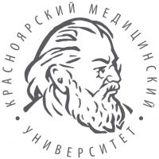

Выпускная аттестационная работа
МЕДИЦИНА В ГОДЫ ВЕЛИКОЙ ОТЕЧЕСТВЕННОЙ ВОЙНЫ

Работу выполнила: слушательница: к.х.н., доцент Ендржеевская-Шурыгина Виктория Юлиановна
Научный руководитель: к.п.н., доцент О.А.Корнилова (подпись) _____________________________________ (оценка, дата)

Красноярск - 2015
СОДЕРЖАНИЕ
Введение..............................................................................................................3 1.МЕДИКИ ВЫИГРАЛИ ВОЙНУ, ВОЗВРАТИВ В СТРОЙ МИЛЛИОНЫ РАНЕНЫХ......................................................................... ...................................5 1.1 Раненых на поле боя не оставлять...............................................................5 1.2 Особенности медицинской работы в военных условиях.........................7 Красноярский эвакогоспиталь № 1515 1.3 Мобилизационный план для Красноярского края...................................11 1.4 Специализированные эвакогоспитали .....................................................12 1.5 Трудовое обучение......................................................................................14 1.6 Материальное снабжение...........................................................................15 2. ЖИТОМИРСКИЙ И ЧАПАЕВСКИЙ ВОЕННЫЕ ГОСПИТАЛИ...16 3. НИКТО НЕ ЗАБЫТ, НИЧТО НЕ ЗАБЫТО..........................................19
Заключение .....................................................................................................21 Список литературы ...................................................................................... 21 Приложение 1 - Сценарный план...................................................................22

ВВЕДЕНИЕ
Проблема патриотического воспитания и формирования гражданского самосознания подрастающего поколения - сегодня одна из актуальнейших задач государства и общества.
12 сентября 2012 года в г. Краснодаре прошла встреча президента РФ В. В.Путина с представителями общественности по вопросам духовного состояния молодежи и ключевым аспектам нравственного и патриотического воспитания. На ней он сказал: «Мы должны строить своё будущее на прочном фундаменте. И такой фундамент – это патриотизм» (из стенографического отчёта). Что такое патриотизм, патриотическое воспитание?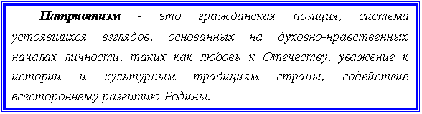
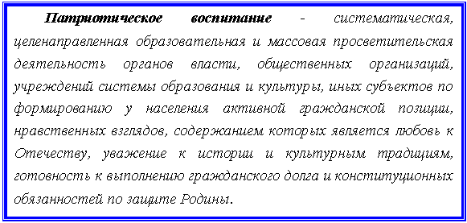 Достижение целей патриотического воспитания граждан, в том числе детей и молодежи, в Российской Федерации обеспечивается путем проведения единой государственной политики, осуществляемой органами государственной власти, органами местного самоуправления при содействии общественных организаций.
Сегодня необходимо говорить о воспитании молодежи не на абстрактных примерах, а на примерах, уроках Великой Отечественной войны, чтобы не допустить фальсификации истории и принижения роли советской армии в борьбе с немецким фашизмом. На вышеназванной встрече Путин сказал, что нам нужны действительно живые формы работы по воспитанию патриотизма и гражданственности.
Цель данной работы: Проведение мероприятия, обеспечивающего военно-патриотическое воспитание молодежи. Учитывая специфику того образовательного учреждения, в котором обучаются наши студенты, а именно, КрасГМУ, я считаю, что целесообразно вести этот разговор на примере работы госпиталей в годы ВОВ. Для работы использовать литературные источники, фронтовые письма, например, из книги "Голос из военного далёка". Часть писем, приведенных в ней, написана в госпиталях Житомира и Чапаевска.
Задачи работы: 1) Показать деятельность госпиталей в годы Великой Отечественной войны на примере госпиталей, находящихся в Красноярске, Житомире, Чапаевске.
2) Показать фронтовые и тыловые условия, в которых оказывалась медицинская помощь.

База, на которой планируется проведение данной работы - КрасГМУ, студенты первого курса (порядка 3 групп, примерно 50 человек).

1. МЕДИКИ ВЫИГРАЛИ ВОЙНУ, ВОЗВРАТИВ В СТРОЙ МИЛЛИОНЫ РАНЕНЫХ
1.1 Раненых на поле боя не оставлять...

22 июня 1941 года — черный день в истории нашей страны, начало Великой Отечественной войны. По статистике Великой Отечественной войны, солдат-новобранец воевал в среднем всего... две недели! Потом - ранение, госпиталь и, как правило - возвращение на фронт. У немцев вернулась в строй половина раненых, у нас - три четверти. За годы войны врачи вернули на фронт около 18 миллионов солдат и офицеров с боевым опытом. Разница составила даже не дивизии - армии. Это значит, что войну выиграли раненые и, в конечном счете, наши военные медики... Б.В.Петровскому, кстати, принадлежит знаменитая фраза: "Медики выиграли войну, возвратив в строй миллионы раненых". Известно, что в войнах XIX и начала ХХ века, включая Первую мировую, раненые и увечные после лечения демобилизовывались из действующей армии и более не принимали участия в сражениях, а в армию в это время призывали их здоровых сверстников.
Эта работа делается в память о тех, кто погиб в самую кровопролитную войну ХХ века и кто сделал все, чтобы те, кто не погиб, но был ранен, контужен, болен, — выжили и вновь встали в строй, хочется показать самоотверженность медицинских работников всех уровней, сказать "Спасибо" всем тем, кто, рисковал жизнью, а, порою, и отдавал ее, как это произошло со Степаном Ильичем Деменковым.
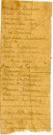
14 сентября в Марёвском районе Новгородской области на болоте в урочище Б. Врагово поисковики обнаружили останки солдата Великой Отечественной войны, призванного из Алтайского края. Вместе с останками был обнаружен медальон с
вкладышем. Записи были сделаны карандашом и отлично прочитались. Он погиб, до последнего выполняя свой боевой долг — будучи санитаром выносил раненных из под огня противника. Рядом с останками бойца были найдены разбитые санитарные носилки.
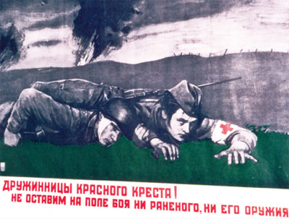
Четыре года длилась война, самая кровопролитная из всех войн. В победу внесли свою лепту как медики тыла, так и медики - бойцы Красной армии. «Раненых на поле боя не оставлять!» - приказ Г.К.Жукова. На фронте была спланирована четкая работа подразделений санитарной службы Сестры милосердия, хирурги, начальники военных госпиталей и санитарных поездов совершили подвиг во время Великой Отечественной войны. Образ санитарки, выносящей раненого с поля боя, тиражирован многократно в книгах и кинофильмах. Наверное, каждому, смотревшему фильм «Они сражались за Родину», запомнилась плачущая девчонка, которая из последних сил тащила на плащ-палатке дородного солдата А вот тащила она его с винтовкой или без нее? На это вряд ли кто-то из зрителей обращал внимание, потому что ни писатели, ни режиссеры никогда не акцентировали внимание на то, что было написано в нижней части этого плаката: «Дружинницы, не оставим на поле боя ни раненого, ни его оружия!». Приказ Наркомата обороны № 281 от 23 августа 1941 года «О порядке представления к правительственным наградам военных санитаров и носильщиков за хорошую боевую работу». Там говорится, что за вынос 15 раненых полагалась медаль, за 25 — орден, за 80 — высшая награда страны — орден Ленина! т.е. — за вынос с поля боя раненых «с их винтовками или ручными пулеметами».
По данным военных историков медицины, всего за годы войны орденами и медалями СССР были награждены около 116 тысяч военных медиков.
1.2 Особенности медицинской работы в военных условиях. Красноярский эвакогоспиталь № 1515
Из воспоминаний начмеда госпиталя 1515 г . Красноярска Надежды Алексеевны Бранчевской о Войно-Ясенецком (1941 год).
Н.А. Бранчевская, врач-хирург, начмед эвакогоспиталя № 1515, которая с декабря 1941 года была участницей Воронежского, Украинского фронтов и заместителем начальника фронтового эвакогоспиталя. В послевоенные годы Н.А. Бранчевская была основателем медицинской службы Гражданской авиации Красноярского края. Из ссылки для работы в должности главного хирурга эвакогоспиталя № 1515 был вызван профессор В.Ф. Войно-Ясенецкий. Он стал ведущим хирургом этого госпиталя и консультантом в других госпиталях. Вместе с Валентином Феликсовичем работали его ученица, опытный хирург, доцент В.Н. Зиновьева, начальник рентгенологического отделения В.А. Клюге. Операции проводили без перерыва по 8-9 часов, особенно в период, когда доставлялся новый эшелон раненых. За одну операцию с Войно-Ясенецкого снимали по две мокрые рубашки. Делались операции в любое время суток, тогда, когда это было необходимо. Доставлялись в Сибирь с фронтов раненые уже с осложнениями - остеомиелитом, сепсисом.
О работе фронтовых эвакогоспиталей Н.А. Бранчевская вспоминала так: «Зачастую оперировали с коптилками. Электричества и дизель-моторов не было. В операционной разворачивалось 12 столов. Прооперированного снимают со стола, а на его место сразу кладут другого. Иногда у операционного стола приходилось стоять по пять суток. Первые двое суток ничего(!). Третьи сутки очень плохо, а потом работали автоматически, на втором дыхании...».
В.Ф. Войно-Ясенецкий никогда не называл раненых бойцами или солдатами. Он всегда говорил: “Воины". О красноярском периоде последней своей ссылки В.Ф. Войно-Ясенецкий пишет тепло: “Воспоминание об этой работе остались у меня светлые и радостные… Офицеры и солдаты очень любили меня. Когда я обходил палаты по утрам, меня радостно приветствовали раненые. Некоторые из них безуспешно оперированные в других госпиталях по поводу ранения в больших суставах, излеченные мною, неизменно салютовали мне высоко поднятыми ногами”. 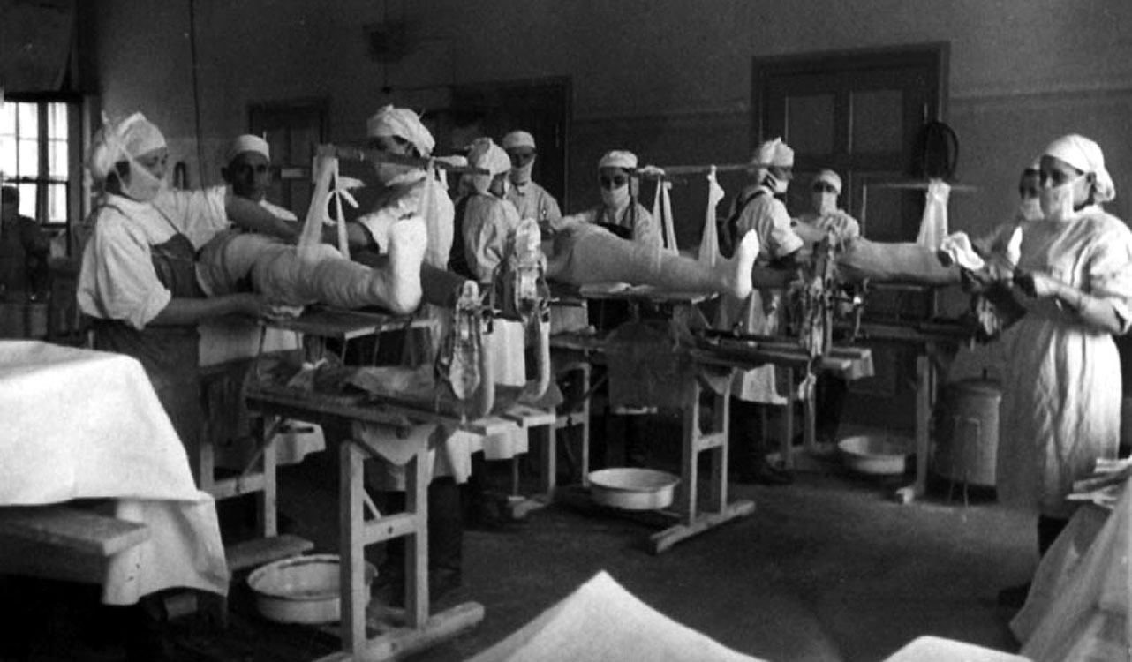
В.Ф. Войно-Ясенецкий — основоположник региональной анестезии и гнойной хирургии не только в России, но и в мире,
Как далее вспоминает Н.А. Бранчевская, ее встречи с профессором В.Ф. Войно-Ясенецким чаще всего были по его инициативе. В очередную встречу, которая состоялась вскоре после первой, он поставил задачу перед начмедом: «Чтобы всех воинов с ранениями крупных суставов прямо с эшелона обязательно направляли только к нему, в школу № 10». Для нас врачей поступления такого рода раненых было «в диковинку», ничего подобного ранее в своей практике, даже хирурги таких поражений не видели и не встречали. В Красноярске все госпиталя, подобные № 1515,это распоряжение выполнили. Потому что только он мог оказать высококвалифицированную хирургическую помощь тем, кто находился между жизнью и смертью, кто уже утратил надежду выжить. Именно ему удалось последовательно провести в жизнь анатомотопографический принцип в лечении нагноительных процессов, который впервые был выдвинут еще великим хирургом Н.И. Пироговым.
Следующая встреча состоялась снова по инициативе профессора. На этот раз Войно-Ясенецкий поставил вопрос об учебе врачей-хирургов. Сориентировавшись в профессионализме хирургов всех госпиталей, он пришел к такому выводу: «Идет война и будет много раненых с тяжелыми ранениями в крупные суставы. А наши хирурги подготовлены только по общей хирургии. То есть, нет врачей, обученных по лечению боевых травм 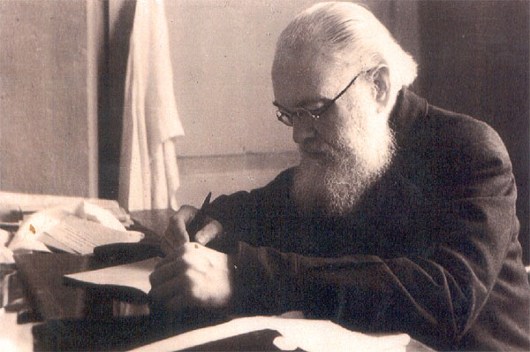 В.Ф.Войно-Ясенецкий. Г.Красноярск, 1942г. костей и суставов. Значит, нужно учить и учить быстро: лечить ранения крупных суставов и гнойной хирургии». Когда Валентин Феликсович разработал новые операции и, в частности, резекцию суставов, «многих он вытащил с того света». «После войны работал в железнодорожной больнице Красноярска главный хирург Коваленок. С фронта он был доставлен в тяжелом состоянии: сепсис, остеомиелит тазобедренного сустава. Прооперировал его Валентин Феликсович и выходили его. Антибиотиков, как и других антибактериальных средств, тогда не было. Разработанная им новая хирургическая тактика при остеомиелите крупных суставов — резекция сустава с исходом в анкилоз, распил пяточной кости и др. спасала не только жизнь воинам, а и конечности.
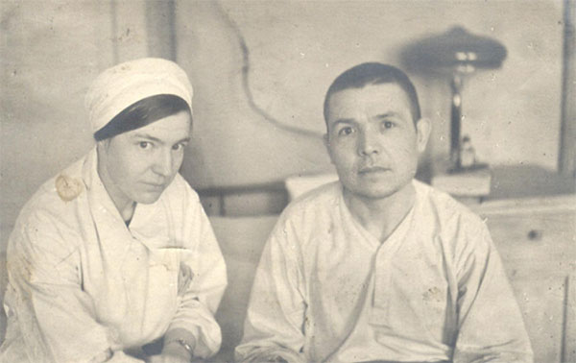
Бранчевская Н.А. и раненый Погодин С.П. Эвакогоспиталь 1515. 1942г.

1.3 Мобилизационный план для Красноярского края
В годы войны Красноярский край стал одной из многих территорий страны, куда поступали раненые с фронтов. Подготовка к развертыванию в случае войны эвакогоспиталей была начата в крае еще в 1939 г. В июне 1941 г. в Красноярске стал формироваться медицинский эвакуационный приемник, который в августе был готов к приему раненых. Уже в первые дни войны, согласно мобилизационному плану, были развернуты первые семь эвакогоспиталей на 2100 коек. Но масштабы военных действий потребовали создания дополнительно еще шести эвакогоспиталей на 2300 коек на базе лечебных учреждений и трех курортов края. К концу 1941 г потребовалось еще 27 000 коек для военных госпиталей, прибывающих из прифронтовых районов. К 1 января 1942 г. было запланировано создание в крае 60 госпиталей на 24 960 коек, что в 19 раз превышало предусмотренный план. Из них 36 уже действовало, а 24 готовились к приему раненых.
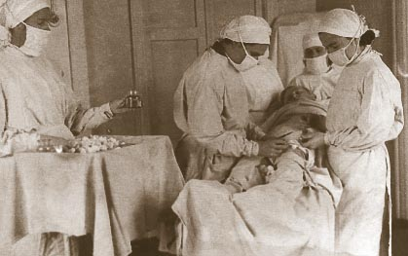
Из воспоминаний хирурга Лилии Константиновны Козловой, после войны — кандидата медицинских наук, ассистента кафедры оперативной хирургии и топографической анатомии Красноярского мединститута: «В 1942 г. я училась в Абаканском медицинском училище. Ночами в Абакан приходили эшелоны с ранеными. В их разгрузке принимали участие студенты училища. Два эвакогоспиталя были расположены в школах. Я видела раны, боль, кровь, искалеченных войной бойцов. Помню двух девочек-медсестричек, обе были ранены. Их разлучили здесь, в тылу, поместив в разные эвакогоспитали. Помню бойца, почти мальчика, с ампутированной ногой. Мы, студентки училища, работали в госпиталях нянечками и санитарками. Направляли нас и на полевые работы, где приходилось копать силосные ямы и выполнять другую физическую работу».
1.4 Специализированные эвакогоспитали
В начале войны в эвакогоспитали поступали раненые непосредственно с фронта, а в последующем — только раненые, требующие длительного лечения. Осенью 1941 г. начали создаваться специализированные эвакогоспитали. Действовали специализированные эвакогоспитали: кожно-венерологический, глазной, лорзаболеваний. В восьми госпиталях имелись отделения урологии, общей и гнойной хирургии, травматологии. Умерших в госпиталях было менее 1 %, выписка в строй составляла 70—75 %.
Эвакогоспитали, располагавшиеся вблизи совхозов, колхозов, обеспечивали себя овощами. В племсовхозе выращивали овец, свиней, рогатый скот. Сотрудники эвакогоспиталей и жители сел, колхозов наряду с основной работой занимались рыбной ловлей, охотой, заготавливали сено, чтобы обеспечивать себя, свои семьи и раненых.
В 1943 г. в эвакогоспиталях работали 175 врачей, 23 из которых имели научные степени и ученые звания кандидатов и докторов медицинских наук, профессоров.
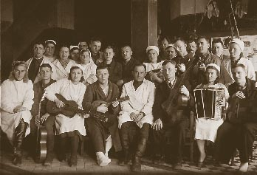
Ведущими хирургами эвакогоспиталей г. Красноярска и края были кандидаты медицинских наук, доцент Н.М. Михетько (№ 985), доцент П.Г. Зайцев — главный хирург Управления эвакогоспиталей (№ 49), С.Г. Гуткин (№ 1350), А.Н. Симченко (№ 3343), Н.Н. Староверова (№ 2511), Н.С. Чепурин, заведующий глазным отделением, вернувший зрение многим раненым. Большую консультативную и лечебную помощь эвакогоспиталям оказывали профессора Красноярского медицинского института Е.И. Цукерштейн, К.М. Розенталь, В.Л. Яхнис, Э.Л. Горницкая, А.И. Златоверов, М.Д. Дубов и др.
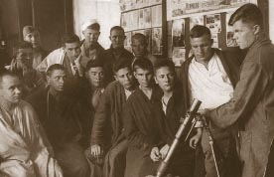
Одновременно они руководили курсами усовершенствования врачей города и края, делясь своим опытом работы. Профессора, научные работники медицинского института проводили межгоспитальные научно-практические конференции, в которых с большим желанием участвовали врачи госпиталей. С января 1943 г. была проведена 21 научная конференция по наиболее актуальным медицинским проблемам.
1.5 Трудовое обучение
Определенный вклад в работу эвакогоспиталей вносили и раненые. Они ухаживали за более тяжелыми, лежачими больными, привлекались к работе в столовой, дежурствам по палатам. Отдельные эвакогоспитали заключали договоры с оборонными заводами, где раненые собирали детали, работали
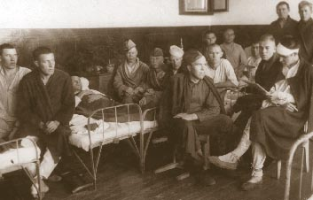 в качестве механиков тракторов. Другие раненые плели корзины для уборки овощей в подсобных хозяйствах и участвовали в посильных сельхозработах. Заключались договоры с заповедником, плодово-ягодной станцией на сбор ягод, грибов силами раненых. В эвакогоспиталях проводилось трудовое обучение раненых. Из них готовили шоферов, киномехаников, сапожников, счетоводов (одним из приобретших эту специальность был и П.М.Шурыгин), телеграфистов и т.д. Были открыты мастерские по ремонту одежды, обуви. В 1943 г. ранеными и медицинскими сотрудниками эвакогоспиталей было собрано 890 750 руб. на танковую колонну, эскадрилью «Боевые подруги», санитарный авиаполк и подарки бойцам действующей армии.

1.6 Материальное снабжение
Питание раненых эвакогоспиталей было организовано через столовые общественного питания. В 1942 г. оно было удовлетворительным, в 1943 г. — резко ухудшилось. Для ведущей группы врачей в большинстве госпиталей были дополнительно организованы завтраки, единовременная выдача продуктов, приобретаемых в колхозах, совхозах. Помогали шефствующие колхозы и совхозы, которые доставляли в госпитали продукты — мясо, сало, масло, яйцо, овощи, лук, чеснок, сухофрукты, варенье, ягоды и др.
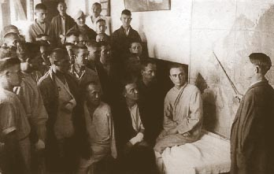
Для снабжения эвакогоспиталей кровью и ее заменителями в Красноярске была организована станция переливания крови, расположившаяся по пр. им. Сталина, 35 (теперь пр. Мира), которая снабжала кровью и сыворотками для определения группы крови все эвакогоспитали края. Здесь работали опытные врачи: терапевт А.А. Ветрова и врач-венеролог Л.Н. Корнеева.
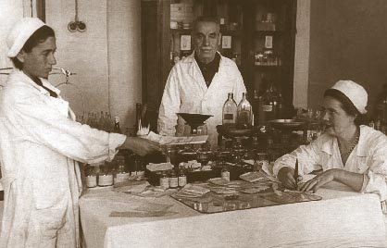
На фотографии представлен рабочий момент из жизни аптеки
Среди раненых широко применялась трудотерапия (об участии в сельхозработах пишет в своих письмах и Шурыгин, когда находился в статусе выздоравливающего).
За годы Великой Отечественной войны военные медики Красноярского края возвратили в строй 72,3 % раненых и 90,6 % больных солдат и офицеров. Такие высокие показатели медицинского обеспечения боевых действий были достигнуты впервые в истории военной медицины.

2. ЖИТОМИРСКИЙ И ЧАПАЕВСКИЙ ВОЕННЫЕ ГОСПИТАЛИ
Житомирский военный госпиталь (именно сюда после ранения в апреле 1944 года попадает Шурыгин) - один из старейших в Украине. Он ведет свою историю с 22 февраля 1813 года - со дня основания в Волынской губернии военного временного госпиталя. В первые дни Великой Отечественной войны - 25 июня 1941 года - он принял первую партию раненых. Чуть позже был эвакуирован в г. Лубны Полтавской области, затем в Чкалов, Воронеж. Всего за годы войны в госпитале лечились 19 тыс. военнослужащих, подавляющее большинство которых вернулись на фронт.
В клубе на видном месте значатся слова Генриха Гейне: "Единственная красота, которую я знаю - здоровье!". И медики из поколения в поколение неустанно боролись за него. Это стало их кредо, нормой жизни, долгом и честью, подкрепленными клятвой Гиппократа.
Так было всегда. В 1855-1856 годах в ходе Крымской войны житомирские военные медики лечили израненных героических защитников Севастополя.
В ходе Первой мировой, оказавшись в прифронтовой зоне, они вынесли на своих плечах всю тяжесть борьбы за спасение изувеченных молохом войны людей в погонах. Большой поток раненых вынудил командование расширить госпиталь от 600 до 1000 коек, а также значительно изменить профиль учреждения, преобразовав его преимущественно в хирургическое
В годы Великой Отечественной
Первое ее зловещее дыхание (помимо авианалетов на город) медики госпиталя ощутили уже 25 июня 41-го, когда прибыла большая партия раненых из Луцка. Вторая группа, доставленная эшелоном из Новоград-Волынского спустя неделю, вовсе заполонила все отделения и даже коридоры. По воспоминаниям ветеранов, чтобы справиться с таким количеством больных не хватало не только рук специалистов-медиков, лекарств, но и 24-х часов в сутки, однако врачи и сестры делали все возможное, чтобы спасти раненых.... Здесь в короткие сроки была развернута работа всех отделений. К ним добавилось и вновь созданное - нейрохирургическое, одно из сложных в практической деятельности. Его открытие стало, можно сказать, ответом на вызов времени - серьезные заболевания нервной системы, полученные в результате тяжелых ранений головы, позвоночника требовали квалифицированного хирургического вмешательства. Опытные врачи-профессионалы с этой задачей стали успешно справляться. Отделение сразу же заняло роль ведущего.
Как свидетельствуют архивные документы, 409-й военный госпиталь считался единственным по своему профилю, пользовался значительным авторитетом. Сюда направлялись военнослужащие с наиболее тяжелыми черепно-мозговыми травмами.
...В историческом формуляре сообщается, что в годы Великой Отечественной войны госпиталь работал, имея в наличии 600 развернутых коек. За этот период принято и обслужено около 19 тыс. раненых и больных, проведено 4742 операции, около 1,5 тыс. переливаний крови, осуществлено более 14 тыс. рентген-снимков, свыше 59 тыс. лабораторных исследований. А самое главное - вылечено и возвращено на фронт 76,5% поступивших военнослужащих.
Чапаевск. В этом городе во Великой Отечественной войны были развернуты госпитали. Об их существовании напоминают только мемориальные доски, укрепленные на стенах бывшего здания ТУ-16 на ул. Артиллерийской, химико-технологического техникума на ул. Железнодорожной, двухэтажного здания на ул. Медицинской, 3б.
Не упоминаются имена людей, спасавших жизнь раненых и способствовавших их возвращению в строй.
Между тем уже 3 сентября 1941 года бюро горкома ВКП (б) рассматривает вопрос о практической помощи руководству эвакогоспиталя в деле наилучшего обслуживания раненых.
В документе от 1 декабря 1943 года упоминается «вновь организованный госпиталь № 5910 на 850 коек». За ним закреплялись коллективы заводов № 309 и № 102. В дальнейшем в отчетах горкома ВКП (б) фигурируют, вплоть до конца 1945 года, только госпитали № 3276, № 5910. Именно в этом госпитале находился на долечивании Шурыгин. Там его сумела навестить и мать, что в военное время было просто фантастическим делом. Начиная с пограничных конфликтов 30-х годов советской военной медицине впервые была придана «репродуктивная» функция — вылеченные бойцы большей частью возвращались в строй. В полной мере этот подход реализовался в годы Великой Отечественной войны. По разным данным, в строй вернулись около 70% раненых и 90% больных, или 17 миллионов воинов. Если считать, что в начале войны в Красной армии насчитывалось около 7 миллионов человек, то медики вернули в строй количество солдат и офицеров, равное 2,5 армии! Иными словами, прав и Г.К.Жуков, понимавший: в условиях большой войны достижение победы над врагом зависит в немалой степени и от успешной работы военно-медицинской службы, особенно военно-полевых хирургов, и К.К.Рокоссовский, говоривший, что войну мы выиграли ранеными.... Таким образом, правы и военачальники, и военные историки, утверждающие, что Великую Отечественную войну Советский Союз выиграл вылеченными ранеными и больными.
3. НИКТО НЕ ЗАБЫТ, НИЧТО НЕ ЗАБЫТО.... Вечно живые слова О. Ф. Берггольц можно проиллюстрировать хотя бы одним примером. Зинаида Михайловна Туснолобова-Марченко (23 ноября 1920 — 20 мая 1980) — участница ВеликойОтечественной войны, старшина медицинской службы, фронтовая санитарка, Герой Советского Союза. За 8 месяцев пребывания на фронте вынесла с поля боя 128 раненых. 2 февраля1943 года в бою застанцию Горшечное Курской области была тяжело ранена,обморожена, сутки пролежала среди трупов.Вследствие обморожения лишилась рук и ног. После войны инвалид Великой Отечественной войны первой группы З. М. Туснолобова жила в Полоцке, работала диктором местного радио, была членом горкома КПСС, вела общественную работу. Осенью 1965 года Международный Комитет Красного Креста наградил З. М. Туснолобову медалью Флоренс Найтингейл. Таким образом, она стала третьей советской медсестрой, удостоенной этой почётной награды.

Медаль имени Флоренс Найтингейл (англ. Florence Nightingale Medal) — награда Международного комитета Красного Креста, которая присуждается медицинским сёстрам и братьям за исключительную преданность своему делу и храбрость при оказании помощи раненым и больным, как в военное, так и в мирное время.

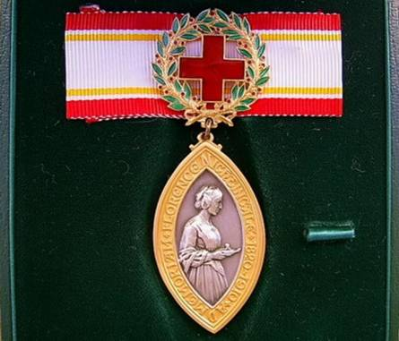

Медаль изготовлена из позолоченного серебра, на лицевой стороне надпись на латинском языке «В память Флоренс Найтингейл ». В центре изображение женщины со светильником, как символ добра, света, милосердия и надежды. На оборотной стороне медали надпись на латинском языке: «За истинное милосердие и заботу о людях, вызывающие восхищение всего человечества».

Заключение

Военно-патриотическое воспитание молодежи осуществляется разными методами. Это и работа поисковых отрядов, и работа с исторической и художественной литературой, ее осмысление, сопереживание, попытка представить себя в условиях рассматриваемых событий. При подготовке данного мероприятия студенты должны увидеть, что военные условия всегда относят к категории повышенной сложности. Трудно представить, сколько моральных и физических сил потребовалось людям в белых халатах на территории военных действий. Не щадя своей жизни, под свистом пуль они выносили раненых с поля боя и спасали им жизни, не считая это подвигом. Для медицинского работника того времени лежала в основе не материальная заинтересованность, а клятва, данная Гиппократу. Вклад медиков в общее дело Победы опровергнуть нельзя!

Список литературы

1. http://pandia.ru/text/78/410/48343.php (Стенограмма выступления В.В.Путина) 2. http://www.memorial.krsk.ru/Work/Konkurs/7/Nagateva.htm Вклад красноярских медиков в здравоохранение в годы Великой Отечественной войны 3. Голос из военного далёка. - Красноярск.: Изд-во СИТАЛЛ, 2015. - 132 с.
4. http://dic.academic.ru/dic.nsf/ruwiki/537802 5. https://ru.wikipedia.org/wiki/ Медаль_имени_Флоренс_Найтингейл
6. http://rshew-42.narod.ru/index.html 7. Михаил Ножкин - Под Ржевом (муз. и ст. Михаила Ножкина) Видео@Mail.Ru
8. http://my.mail.ru/mail/serv1989/video/826/5995.html В. Мигуля - Я убит подо Ржевом (муз. Владимира Мигули, ст. Александра Твардовского)

Приложение1

Сценарный план
1. Ведущий - вступительное слово. Привести слова великого медика и мыслителя Древней Греции, основоположника современной медицинской этики Гиппократа (460—370 до н. э.), который так определил предназначение истинного врачевателя: " Сгорая сам, свети другим" - фраза-символ самоотверженного служения людям, подвижнического отношения к своему делу.
2. Показать картины военных сражений, иллюстрирующих условия работы военных медиков. Например, Ржевская битва 1941-1943 гг.
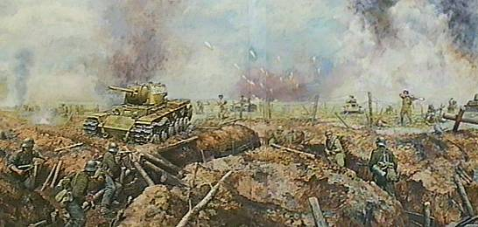

3. Студенты рассказывают о работе госпиталей, иллюстрируя выступление презентациями, видеороликами, страницами из книги "Голос из военного далёка", стихами, музыкальными произведениями:

а. В сырых землянках, в сумраке траншей…
Поэт: Матусовский М. Л. ...................................................
Как ангел, но без крыльев за спиной,
Военный врач склонялся надо мной…
б. Малоизвестная песня М. Ножкина посвящена Ржевской битве, в которой воевал и был убит его отец.
..........................................................................................
Под Ржевом в кровавой, свинцовой, сплошной круговерти
Не дрогнули славные дети родимой земли,
Рванулись в прорыв окруженья Долиною Смерти,
И в этой долине бессмертье свое обрели! ..А ныне в долине колышется хлебное поле,
А ныне в долине снимают тройной урожай,
А там под землею в три слоя, в три слоя, в три слоя -
солдаты, солдаты, солдаты России лежат...
.....................................................................................
Необходимо, чтобы иллюстративный материал был подобран самими студентами. 3. Медики-фронтовики - наши учителя... Рассказать о сотрудниках КрасГМУ, участвовавших в ВОВ. 4. Завершить мероприятие исполнением песни о врачах (гимном КрасГМУ?)

